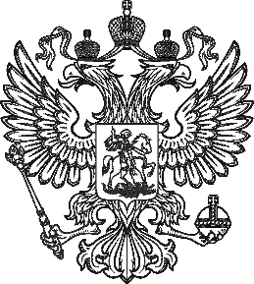

Приложение 1

**КАХОВСКАЯ**

**ВОЕННО**-**ГРАЖДАНСКАЯ АДМИНИСТРАЦИЯ**

274803, Херсонская обл., г. Каховка

+7 (990) 131-85-43, e-mail: **kahovka@khogov.ru**

№ ____________ «____»____ 2024

Заместителю начальника Управления по взаимодействию с органами местного самоуправления Херсонской области

Мосеевой Е.А.

В ответ на Ваше письмо от 14.05.2024 № 377-исх об оказании содействия сообщаем следующее.

В Каховском муниципальном округе на постоянной основе размещается агитационноя продукция в виде листовок и памяток от Минобороны Российской Федерации с целью усиления агитационной работы на информационных щитах во всех населенных пунктах округа. Также в средствах массовой информации Каховского муниципального округа постоянно ведется освещение и информирование жителей по поводу отбора граждан на военную службу по контракту. Кроме того, систематически проводится работа по разъяснению преимуществ военной службы по контракту среди населения Каховского муниципального округа специалистом военно-учетного стола Давыдовым Игорем Ивановичем.

Управляющий делами Каховской

Военно-гражданской администрации С.М. Курандина

Исполнитель: Слепушко Александр Владимирович +79900131732